ANALISI DEI REQUISITI

Per effettuare l’analisi dei requisiti è stato necessario immedesimarsi nei panni di un utente per poter prendere in considerazione tutti i possibili scenari e tutti i requisiti congeniali alla realizzazione del progetto.

Per fare ciò siamo ricorsi all’uso delle *use case stories*, ovvero una breve spiegazione di ogni funzionalità dell’applicazione software dal punto di vista di ciascuno degli attori che hanno a che fare con tale funzionalità.

Tuttavia, prima di procedere con la trattazione delle use case stories è bene fare una precisione circa le assunzioni che ci hanno guidato nello sviluppo di tutto il progetto. Tali assunzioni sono:

1. L’utente richiede la generazione di una nuova scheda premendo un bottone (**POSIZIONATO DOVE?!?!?!!?!?!?!?)**;
2. Su ogni macchinario sono presenti i tre tasti Occupa, Libera, Guasto che permettono agli attori Cliente e Trainer di mandare al server della palestra le informazioni circa lo stato dell’uso dello specifico macchinario.

USE CASE STORIES

L’elaborazione delle use case stories ha richiesto tre fasi distinte:

1. Riconoscimento di tutti gli attori;
2. Elencazione di tutti i possibili casi d’uso;
3. Descrizione di tutti i casi d’uso in relazione all’attore a cui sono collegati.

FASE 1: RICONOSCIMENTO DI TUTTI GLI ATTORI

Gli attori coinvolti nel sistema, suddivisi tra “primario” e “secondario” in base all’impatto che il particolare attore ha all’interno del progetto, sono:

* Utente (primario);
* Trainer (secondario);
* Amministratore di sistema (secondario);
* Sistema di autenticazione (secondario).

FASE 2: ELENCAZIONE DI TUTTI I POSSIBILI CASI D’USO

I casi d’uso sono stati concepiti immedesimandosi nei panni di tutti gli attori individuati nella fase 1:

* UC1: Entrata in palestra;
* UC2: Registrazione;
* UC3: Login;
* UC4: Logout;
* UC5: Gestione account;
* UC6: Generazione scheda;
* UC7: Visualizzazione scheda;
* UC8: Calcolo della schedulazione ottima;
* UC9: Visualizzazione schedulazione;
* UC10: Visualizzazione stato macchinari;
* UC11: Aggiorna stato uso macchinario;
* UC12: Overview utenti registrati;
* UC13: Generazione report.

FASE 3: DESCRIZIONE DI TUTTI I CASI D’USO

UC1: ENTRATA IN PALESTRA

Attori coinvolti: utente, trainer.

POV utente: come utente voglio poter entrare in palestra.

POV trainer: come trainer voglio poter entrare in palestra.

UC2: REGISTRAZIONE

Attori coinvolti: utente, trainer, sistema di autenticazione (AS, Authentication Server).

POV utente: come utente voglio poter creare il mio account personale.

POV trainer: come trainer voglio poter creare il mio account personale.

POV AS: come sistema di autenticazione devo poter permettere a qualunque cliente della palestra di creare un account personale.

UC3: LOGIN

Attori coinvolti: utente, trainer, sistema di autenticazione (AS, Authentication Server).

POV utente: come utente voglio poter effettuare il login al mio account sull’applicazione.

POV trainer: come trainer voglio poter effettuare il login al mio account sull’applicazione.

POV AS: come sistema di autenticazione devo poter permettere agli utenti registrati di effettuare il login al proprio account.

UC4: LOGOUT

Attori coinvolti: utente, trainer, sistema di autenticazione (AS, Authentication Server).

POV utente: come utente voglio poter effettuare il logout dal mio account sull’applicazione.

POV trainer: come trainer voglio poter effettuare il logout dal mio account sull’applicazione.

POV AS: come sistema di autenticazione devo poter permettere agli utenti registrati di effettuare il logout dal proprio account.

UC5: GESTIONE ACCOUNT

Attori coinvolti: utente, trainer.

POV utente: come utente voglio poter modificare le informazioni presenti sul mio profilo.

POV trainer: come trainer voglio poter modificare le informazioni presenti sul mio profilo.

UC6: GENERAZIONE SCHEDA

Attori coinvolti: utente, trainer.

POV utente: come utente voglio poter richiedere la generazione di una nuova scheda.

POV trainer: come trainer voglio poter richiedere la generazione di una nuova scheda.

UC7: VISUALIZZAZIONE SCHEDA

Attori coinvolti: utente, trainer.

POV utente: come utente voglio poter visualizzare la mia scheda di allenamento personale.

POV trainer: come trainer voglio poter visualizzare le schede di allenamento degli utenti.

UC8: CALCOLO DELLA SCHEDULAZIONE OTTIMA

Attori coinvolti: utente.

POV utente: come utente voglio poter richiedere una nuova schedulazione se uno dei macchinari presenti nella mia scheda è al momento occupato.

UC9: VISUALIZZAZIONE SCHEDULAZIONE

Attori coinvolti: utente.

POV utente: come utente voglio poter visualizzare la schedulazione aggiornata.

UC10: VISUALIZZAZIONE STATO MACCHINARI

Attori coinvolti: utente, trainer, amministratore di sistema (SA, System Administrator).

POV utente: come utente voglio poter visualizzare lo stato di occupazione dei macchinari in qualunque momento tramite una dashboard.

POV trainer: come trainer voglio poter visualizzare lo stato di occupazione dei macchinari in qualunque momento tramite una dashboard.

POV SA: come amministratore di sistema voglio poter visualizzare lo stato di occupazione dei macchinari in qualunque momento.

UC11: AGGIORNA STATO USO MACCHINARIO

Attori coinvolti: utente.

POV utente: come utente voglio poter trasmettere quale sia lo stato di ogni macchinario premendo uno dei tre tasti presenti su ognuno di essi (occupato, libero, guasto).

UC12: OVERVIEW UTENTI REGISTRATI

Attori coinvolti: amministratore di sistema (SA, System Administrator).

POV SA: come amministratore di sistema voglio avere accesso al database contenente le informazioni degli utenti registrati.

UC13: GENERAZIONE REPORT

Attori coinvolti: amministratore di sistema (SA, System Administrator).

POV SA: come amministratore di sistema voglio poter generare dei report relativi alla profilazione della palestra.

USE CASE DIAGRAM

Partendo dalle use case stories è stato redatto lo use case diagram, ovvero un diagramma in cui vengono specificati tutti i requisiti funzionali che il sistema dovrà implementare:

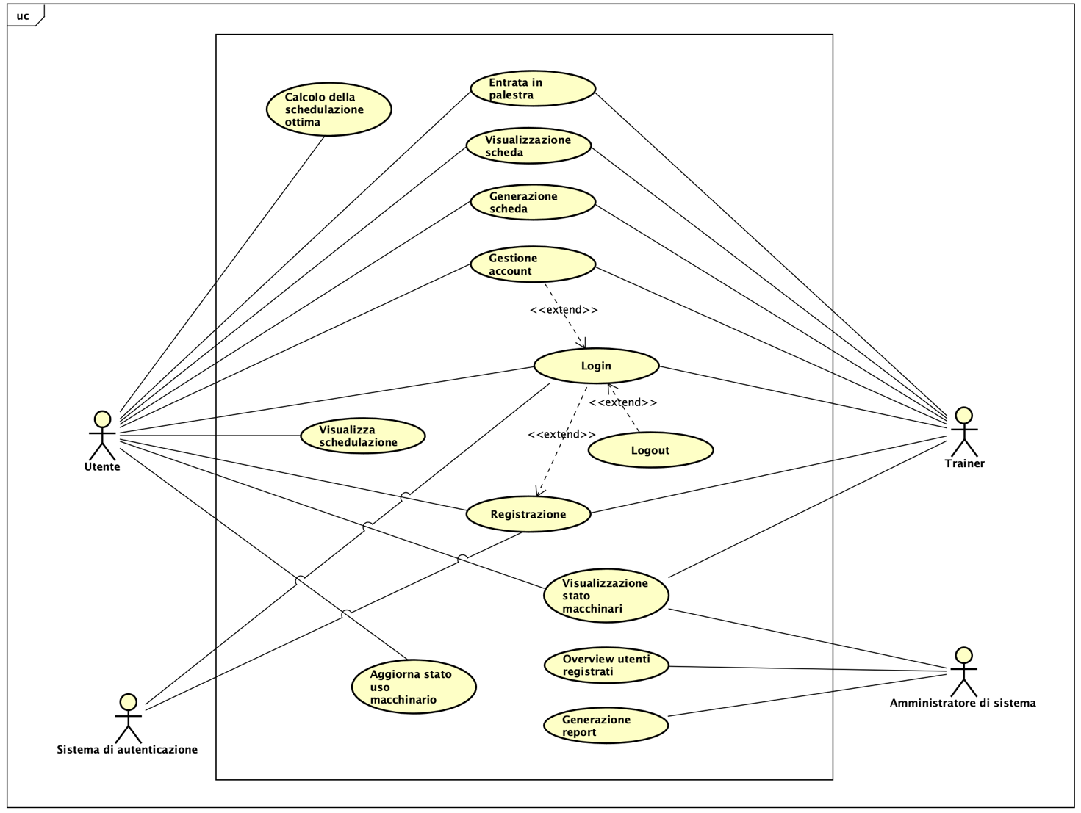

**RICORDA DI METTERE UNA SEZIONE IN CUI DICI COSA IMPLEMENTI E COSA NO.**

ANALISI DELL’ARCHITETTURA

Per quanto riguarda l’architettura sono stati realizzati due topology diagram:

* il primo, meno formale, è stato utile al team per creare una idea generale dell’intero ecosistema;
* il secondo, più formale, è servito per mostrare nel dettaglio l’allocazione delle componenti software su quelle hardware.

TOPOLOGY DIAGRAM IN STILE LIBERO

Questa prima rappresentazione, del tutto priva di formalismo, si pone come solo obiettivo quello di mettere in evidenza i dispositivi considerati nell’architettura, permettendo così di fornire una visualizzazione ad alto livello delle componenti del sistema e della loro interazione.

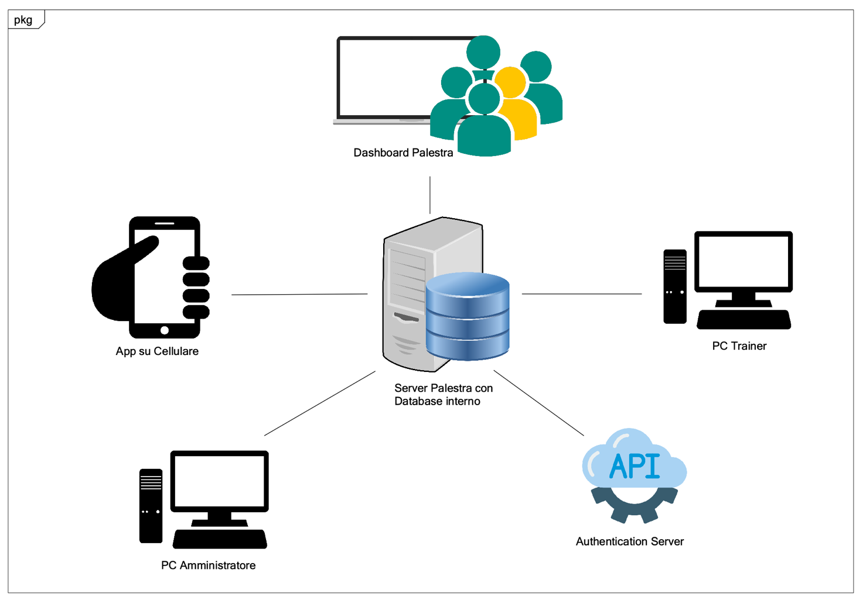

TOPOLOGY DIAGRAM FORMALE

Questo topology diagram si propone di rappresentare le medesime informazioni messe in evidenza nel diagramma precedente, ma esplicitando altri due ulteriori aspetti:

* cosa è da considerare come “device” e cosa come “component”;
* la tecnologia comunicativa utilizzata tra i diversi “device”.

